Аппликация с мимозой
Пожалуй, яркие и нежные цветы мимозы – самые популярные цветы к 8 марта. На первый взгляд они кажутся невзрачными, но тем не менее, в самом начале весны, когда еще природа только оживает, повсюду нет ярких клумб, именно мимоза становится главным украшением праздника. Часто веточки мимозы дети изображают на аппликациях, когда делают открытки для своих любимых мам и бабушек. Сами цветочки будут выполнены из обычной кухонной губки. Это необычная поделка для наших детей.
Для создания аппликации необходимо подготовить:
- яркий картон, например, красный;
- губку желтого цвета;
- ножницы;
- клей;
- бантик из фоамирана или ленты;
- рисунок бабочки;
- надпись «8 марта».
Как сделать аппликацию с мимозой поэтапно:
- В этом уроке будет использован картон в качестве основы красного цвета. На таком фоне красиво будет смотреться нежно-желтая веточка мимозы. Сами цветочки будут выполнены из губки. Нужно лишь порезать ее мелкими кусочками.
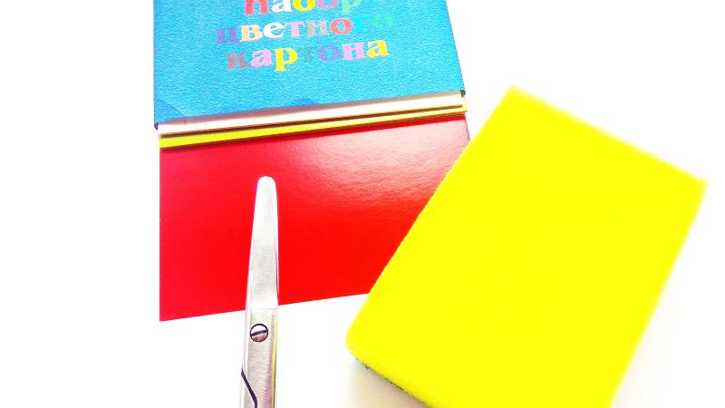
- Отделите внешнюю плотную часть от самой губки. И если она зеленого цвета, то не выбрасывайте ее, поскольку она в дальнейшем понадобится для выполнения листиков.
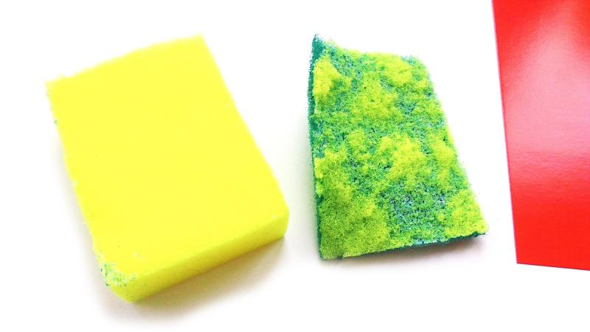
- Порежьте подготовленную губку на очень мелкие квадратики. Это и будут соцветия мимозы.
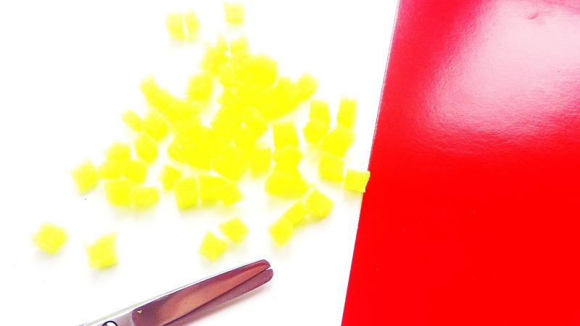
- Оставшуюся плотную часть превратите в листики, то есть сделайте 3-4 удлиненных листика для создания букета. Если же цвет этой части вас не устраивает, то листики подготовьте из обычного картона.
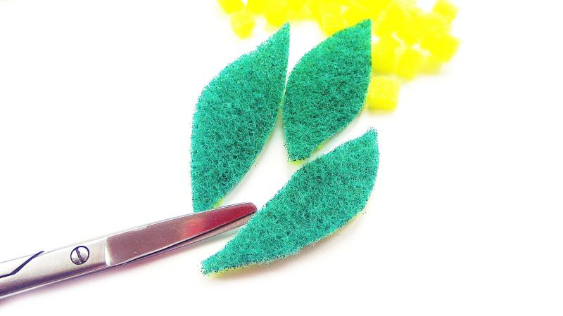
- Используйте любой жидкий клей (либо ПВА, либо Титан) и нанесите длинные полосы. Соцветия мимозы собраны в длинные палочки.
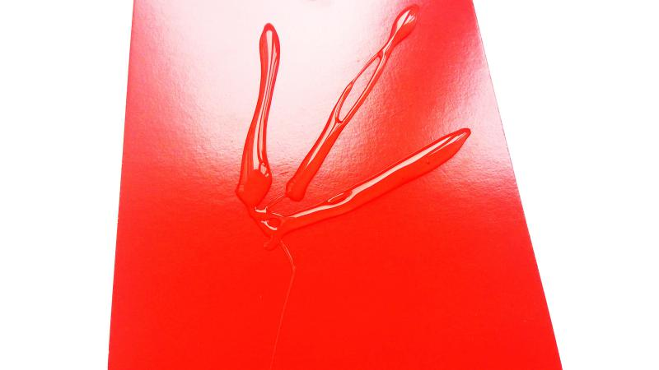
- Начинайте крепить руками или с помощью пинцета подготовленные кубики на область, заполненную клеем.
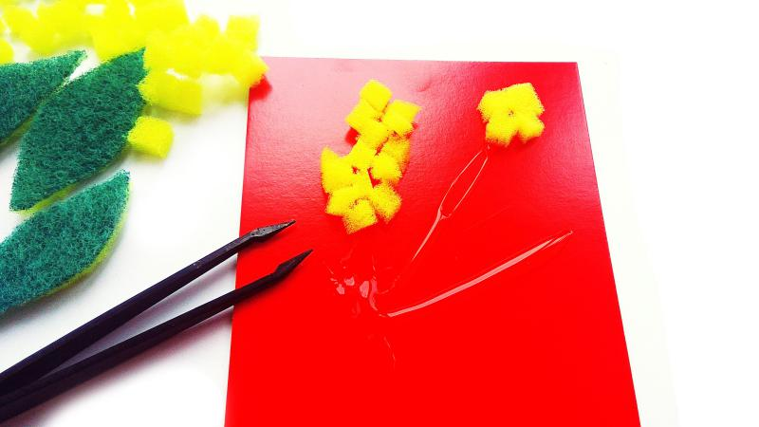
- Соберите несколько удлиненных веточек, используя желтые.
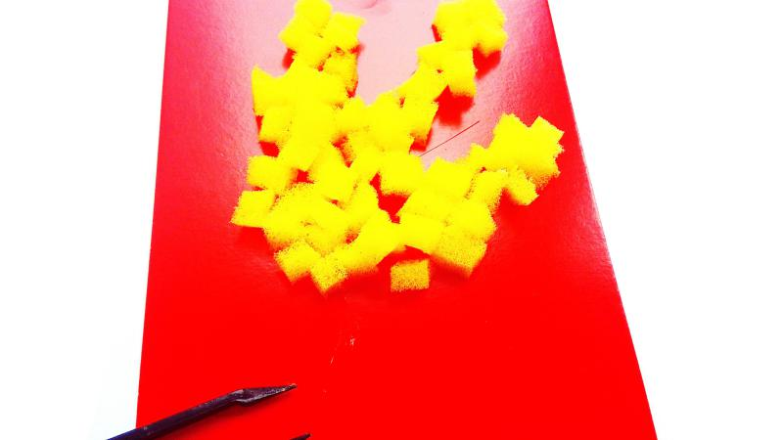
- В нижней части подклейте листики, скрывая основание цветов.
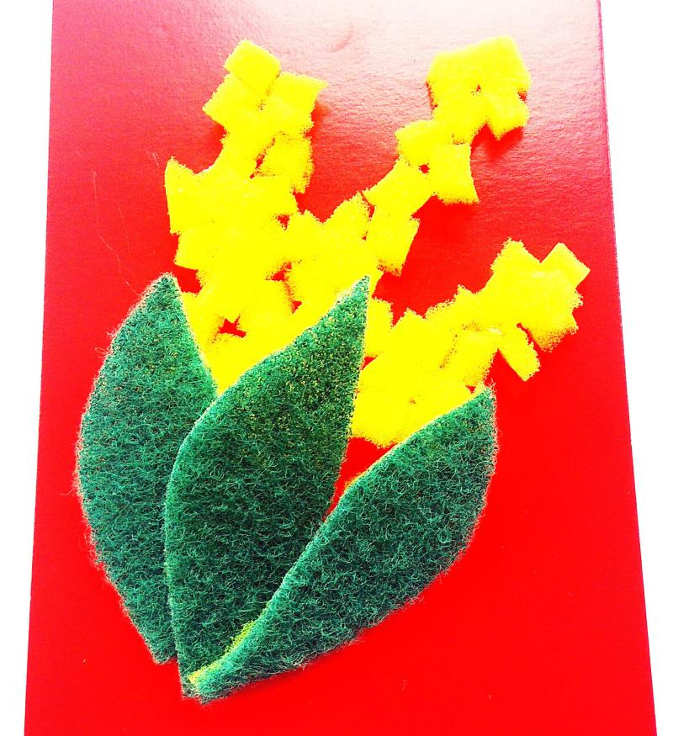
- Напоследок дополните аппликацию. Например, у основания букета можно прикрепить яркий бантик. Выполнить его несложно из фоамирана, любой ленточки или другого материала. Также красиво будет смотреться бабочка. Из детского журнала вырежьте такую фигурку, наклейте вверху. Подготовьте надпись «8 марта» и наклейте в нижней части аппликации.
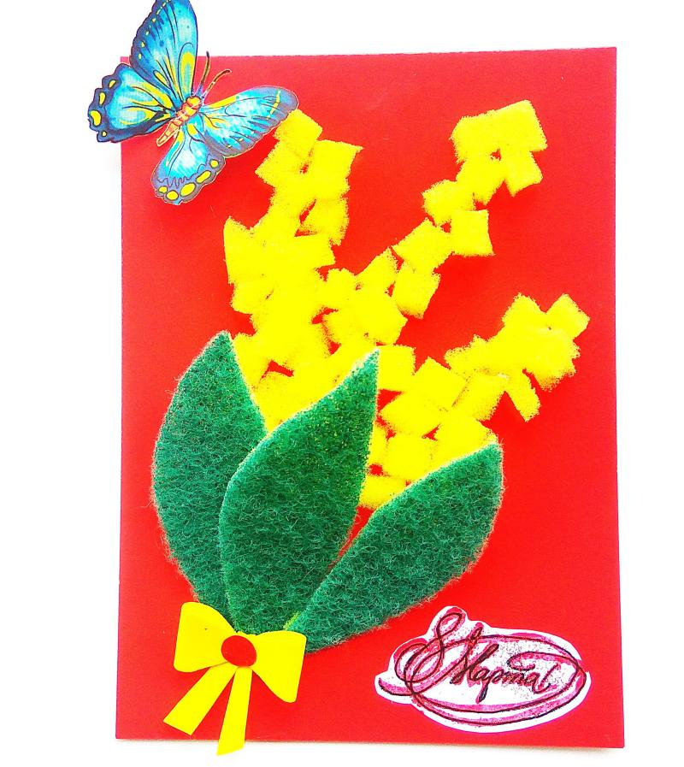
- Яркая, необычная, фактурная и объемная аппликация-открытка для мамы с изображениями мимозы готова. Этот вариант заинтересует малышей простотой и фактурой.
